**MK z nowym logo i filozofią**

**Grupa Joncoux, której częścią jest firma MK obchodzi 100-lecie działalności. Ten imponujący jubileusz stał się doskonałą okazją do podsumowania dotychczasowych działań i przedstawienia planów na kolejne lata. Grupa zdecydowała się na odświeżenie identyfikacji wizualnej wszystkich firm z Grupy. Nowe loga, to jednak nie wszystko.**

**Nowa nazwa Grupy**

Początek XX wieku dla branży kominowej związany jest z powstaniem rodzinnego przedsiębiorstwa produkującego rury kominkowo-piecowe **Joncoux**. Lata poświęcone rozwojowi firmy sprawiły, że stała się ona jedną z najważniejszych spółek w Europie. Aktualnie w skład Grupy wchodzą producenci systemów kominowych i wentylacyjnych z całej Europy: Apros we Włoszech, Eurotip w Belgii, Isotip-Joncoux i Lorflex we Francji, MK w Polsce i  Niemczech oraz centrum innowacji- laboratorium WeLab we Francji.

Po 100 latach Grupa otwiera nowy rozdział historii i decyduje się na zmianę nazwy na **Sphering (Sphering Group)**. Nazwa ta powstała z myślą o międzynarodowym rynku i pochodzi od angielskiego słowa sphere oznaczającego sferę, obszar, krąg, kulę, co w słowie Sphering nabiera symbolicznego znaczenia. Nawiązują do niej logotypy wchodzących w jej skład firm, a każdy z nich odnosi się właśnie do kształtu półkuli. Zabieg ten gwarantuje spójność komunikacyjną wszystkich brandów w Grupie. Dotychczas loga firm były bardzo różne, ciężko było je powiązać i domyślić się, że firmy należą do tej samej grupy.

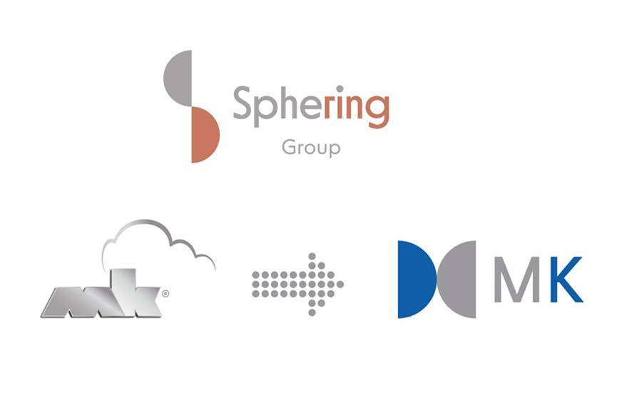

**Nowe logo MK wyróżnia nowoczesne liternictwo. Kształt ułożenia dwóch półkul nawiązuje do liter M i K. Został przywrócony, dobrze znany dla MK – kolor niebieski.**

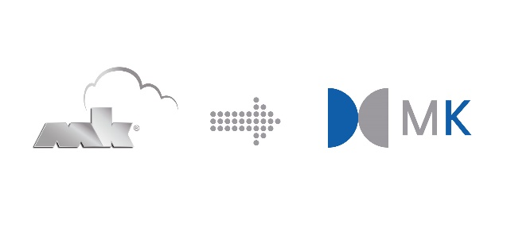

**Filozofia Sphering**

Nowego wyrazu nabrała także filozofia Grupy. Wspólna motywacja, a jednocześnie przesłanie wszystkich jej członków zawiera się w słowie **CARE**. Co ono tak naprawdę oznacza? To codzienna dbałość o relacje z Klientami, Pracownikami i Dostawcami. To troszczenie się o jakość i właściwości produktów, o bezpieczeństwo rozwiązań a także o społeczeństwo i środowisko naturalne.

W Sphering na pierwszy plan wybija się dbałość o  **bezpieczeństwo budynków**, tym samym **ich mieszkańców** oraz o **ekonomiczny sposób ogrzewania i wentylacji**. A każde z proponowanych przez Grupę rozwiązań dopasowane jest do specyficznych wymagań obiektów w całej Europie.

*- Aby opracowywać jeszcze bardziej zaawansowane rozwiązania, stworzyliśmy własne laboratorium WeLab. Sprawdzamy tam, czy nasze systemy kominowe prawidłowo współpracują z urządzeniami oraz testujemy wydajność urządzeń we współpracy z kominami. Wykonujemy testy termiczne układów spalinowych i urządzeń grzewczych oraz testy szczelności. W wyniku procesu certyfikacji systemy kominowe uzyskują oznaczenie CE, co potwierdza ich zgodność z wymaganiami norm zharmonizowanych –* mówi **Przemysław Dobosz, Project Manager w firmie MK, ścisłe współpracujący z działami rozwoju w całej Grupie Sphering**.

**MK wspólnie z Grupą Sphering stworzyło nie tylko hasło przewodnie, ale i nową filozofię, przez którą wyraża dbałość o swoich Klientów i Pracowników, a jednocześnie ukazuje misję, którą jest wyznaczanie nowych standardów w branży.**

**MK z zasadami od zawsze**

Mocną stroną MK są pracownicy firmy, którym od zawsze przyświecają konkretne zasady i wartości. To w dużej mierze osoby związane ze swoim miejscem pracy kilkanaście, a nawet kilkadziesiąt lat. Przez cały ten czas kierują się dobrem Klientów, a jednocześnie dbają o relacje między sobą. W ten sposób tworzą zgrany zespół.

- *Liczy się dla nas również dopasowanie standardów i oferty, indywidualnie do potrzeb rynkowych, a tym samym indywidualne podejście do sprzedaży. Wyróżniającą cechą MK jest z pewnością, oprócz elementów katalogowych, projektowanie i produkcja elementów specjalnych, a zatem możliwość dopasowania się do wszystkich instalacji, tworzenie elementów pod indywidualne rozwiązania. Dzięki elastyczności naszej oferty produkty marki z powodzeniem odnajdują się na międzynarodowym rynku* - mówi Kinga Pachnik, Managing Director firmy MK.

**Wszystkie zmiany zachodzące w Grupie – zarówno uwypuklenie wartości, jak i odświeżenie identyfikacji wizualnej – świadczą o chęci stałego rozwoju i kreowania innowacji. Nowy wizerunek pokazuje, że dla Sphering i jej członków, jak dotychczas, najważniejszy jest Klient oraz jakość wykonywanych dla niego produktów i usług.**

**Doświadczenie zebrane podczas 100 lat działalności pozwala na dalszy rozwój i coraz bardziej innowacyjne rozwiązania. Oznacza to zatem jeszcze większą skuteczność i zaangażowanie MK – wszystko to z myślą o stałych i nowych klientach.**